* 打包

特权系统登录服务器

1、在项目根目录下，开始打包

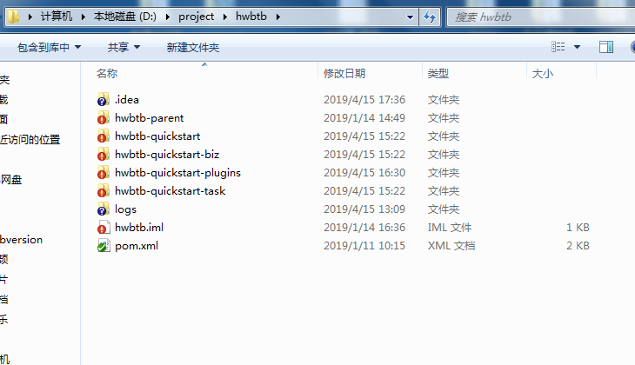

1. 进入命令行，执行命令mvn clean package，开始打包

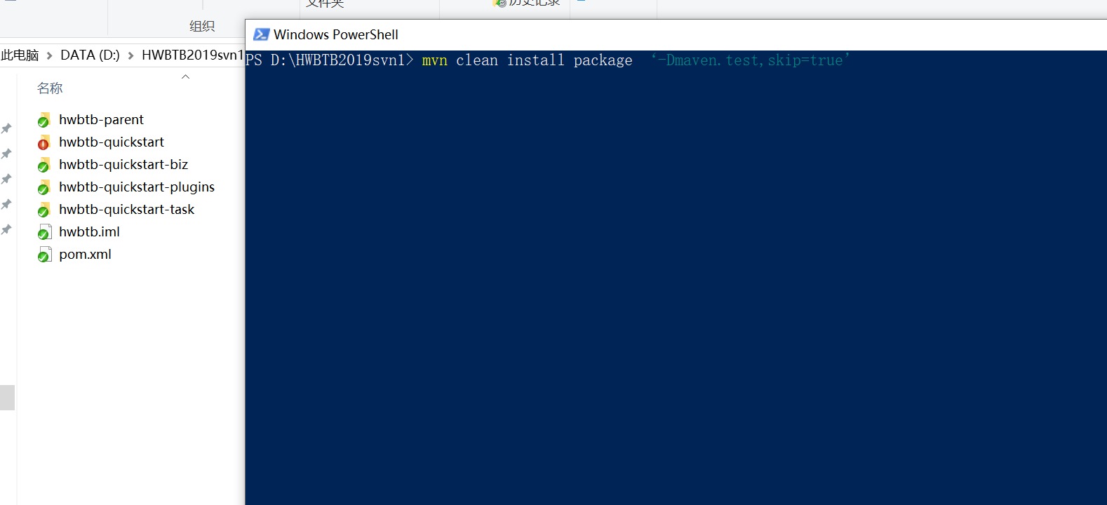

1. 打包完成，在\hwbtb\hwbtb-quickstart\target目录下会有一个hwbtb.jar包

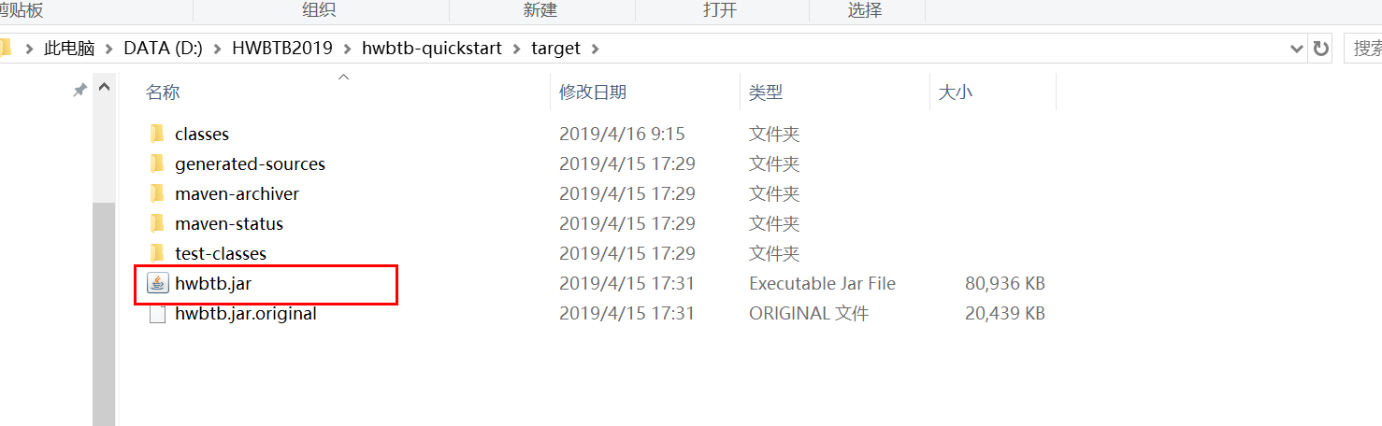

* 项目jar包和jdk tar.gz包上传服务器

1. 安装SSH Secure File Transfer Client



1. 连接10.162.128.7服务器，账号：root，密码：Haiersg02，将hwbtb.jar上传到右侧服务器目录：/opt/hwbtb

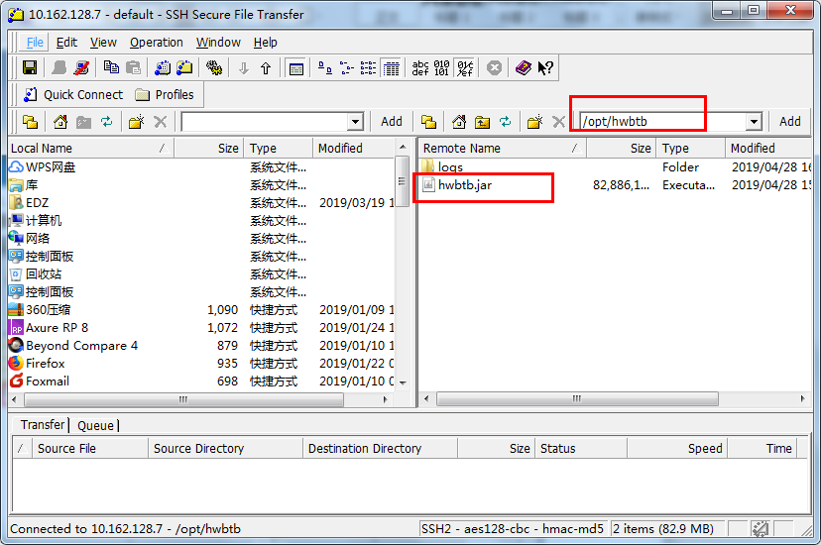

1. 将jdk安装包拖放到linux服务器对应的位置就好了，这里存放在/usr/lib/java目录文件中

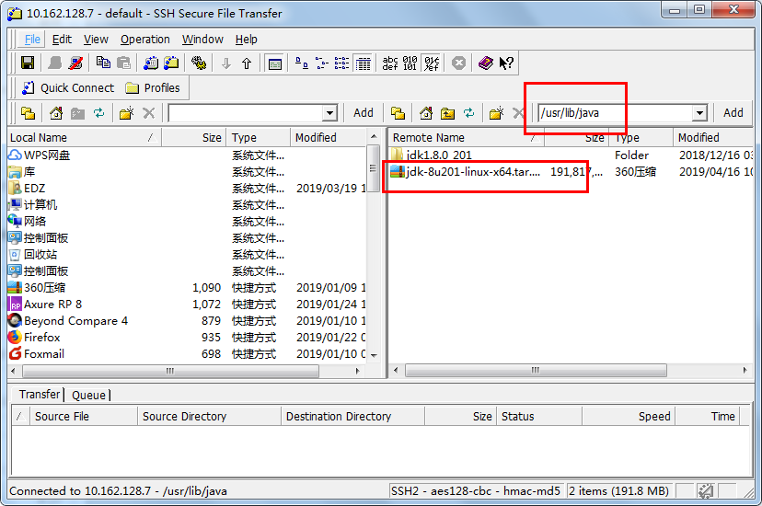

* 服务器安装jdk

1. 点开new terminal，进入命令窗口

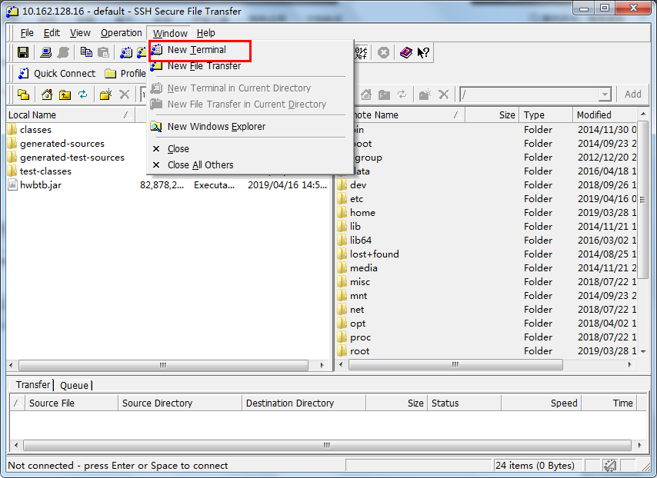

1. 输入账号：root，密码：Haiersg02，连上10.162.128.7服务器

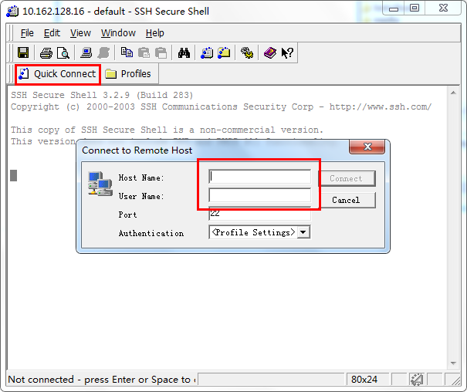

1. 切换到jdk安装包存放路径

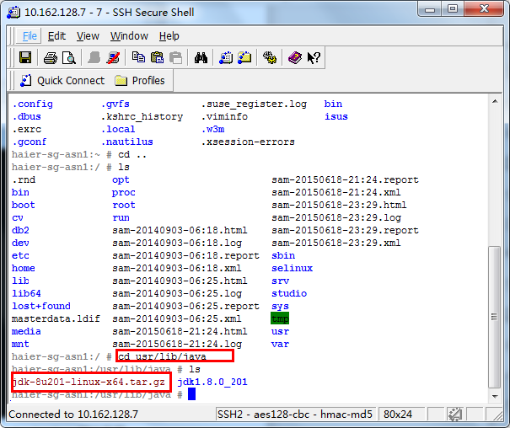

1. 解压jdk包，命令：tar -xzvf jdk-8u201-linux-x64.tar.gz

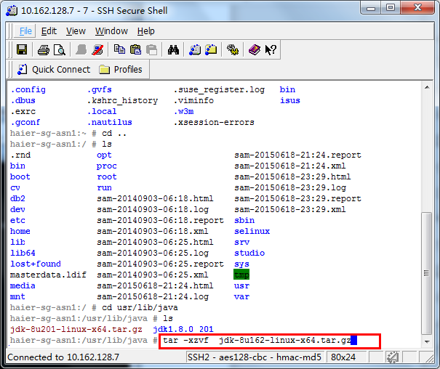

1. 解压缩会得到这么一个文件：jdk1.8.0_201

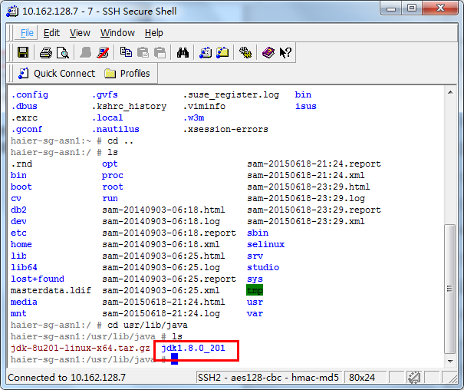

1. 退回到根目录，进入etc，找到profile文件

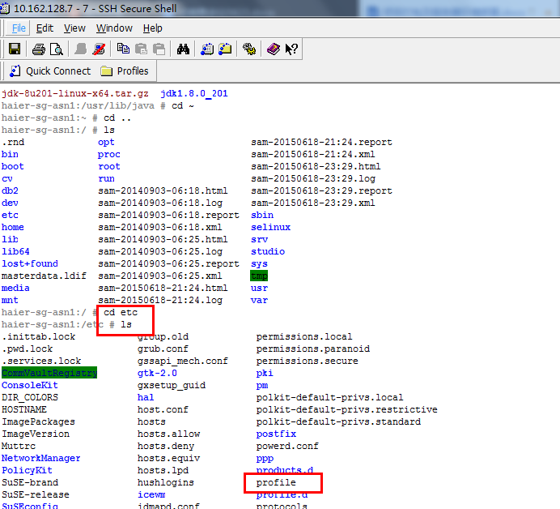

1. 通过vim profile命令编辑打开这个文件并编辑，打开后按i或者o就可以进入编辑模式，在文件最后加上环境变量配置内容，按Esc退出编辑模式输入:wq保存并退出vim

环境变量：

JAVA_HOME=/usr/lib/java/jdk1.8.0_201

CLASSPATH=$JAVA_HOME/lib/

PATH=$PATH:$JAVA_HOME/bin

export JAVA_HOME PATH CLASSPATH

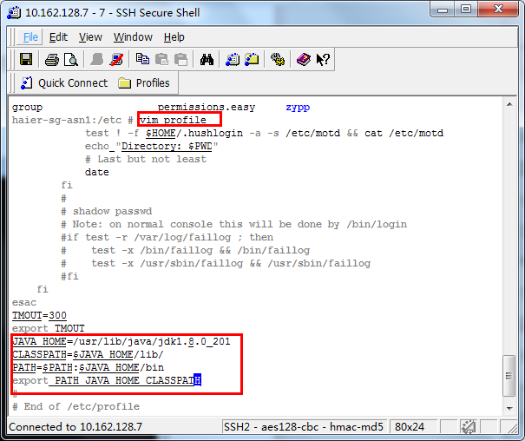

1. 刷新一下profile文件

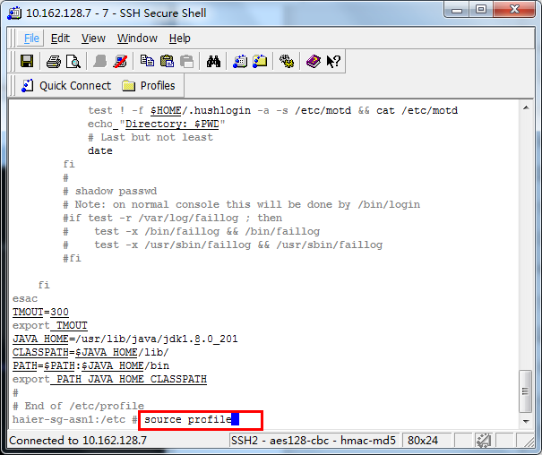

1. 通过java -version命令或者直接输入java命令都可以测试

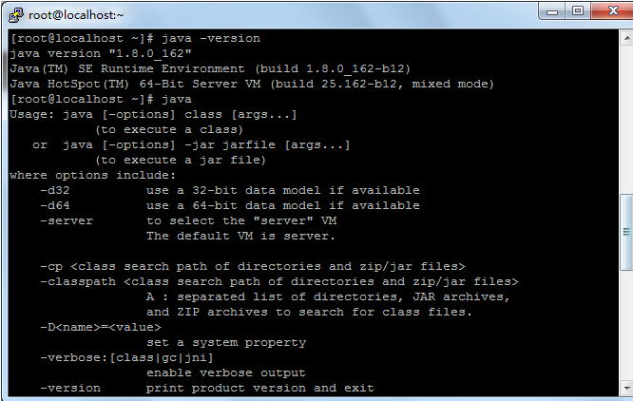

* 项目启动

进入项目包目录，执行命令：nohup java -jar hwbtb.jar > catalina.log  2>&1 &

* 项目停止

查看正在运行程序：jobs -l

查看8081端口运行的进程：lsof -i:8081

停用服务：kill -9 进程id